かいもの

この さかな おいしいよ。
かぶは いくらですか。
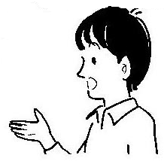
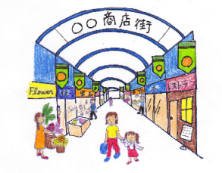
すみません。
たまごはどこですか。
おかいけいは 2500えんです。
にんじん と たまねぎを ください。

